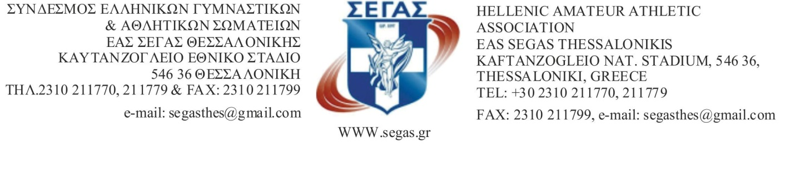Αριθ.Πρωτ. -133- ΘΕΣΣΑΛΟΝΙΚΗ : 28/2/2018

ΠΡΟΣ
ΤΑ ΣΩΜΑΤΕΙΑ ΜΕΛΗ
Της ΕΑΣ ΣΕΓΑΣ ΘΕΣ/ΝΙΚΗΣ

Κύριε Πρόεδρε,
Σας γνωρίζουμε ότι η Οργανωτική Επιτροπή του 13^{ου} Διεθνούς Μαραθωνίου «ΜΕΓΑΣ ΑΛΕΞΑΝΔΡΟΣ» αποφάσισε να διαθέσει στα σωματεία της ΕΑΣ ΣΕΓΑΣ ΘΕΣΣΑΛΟΝΙΚΗΣ δωρεάν θέσεις συμμετοχής για τους δρόμους των 5.000 και 10.000 χιλιομέτρων, ανάλογα με την θέση που κατέχει το κάθε σωματείο στην ετήσια αξιολόγηση του ΣΕΓΑΣ το 2017, ως εξής :
Α) Από 1-50 (θέση αξιολόγησης) 100 συμμετοχές δωρεάν
Β) Από 51-100 (θέση αξιολόγησης) 75 συμμετοχές δωρεάν
Γ) Από 100 και πάνω (θέση αξιολόγησης) 50 συμμετοχές δωρεάν
Τα ενδιαφερόμενα σωματεία θα πρέπει να επικοινωνήσουν με την γραμματεία του Μαραθωνίου προκειμένου να λάβουν σχετική και λεπτομερή ενημέρωση για την διαδικασία συμμετοχής τους.
